

Projektbeschreibung

# Alchemistry – Eine explorative Playful Interaction

### Team

Laurin Muth, Christoph Härtl

### Konzept

Das Projekt *Alchemistry* ist eine Tangible Playful Interaction. Unser Ziel bei der Entwicklung war es ein leicht zu transportierendes System zu entwickeln um eine „verspielte“ und interaktive Repräsentation des Themas der mittelalterlichen Alchemie zu schaffen.

### Implementierung

Der Prototyp besteht aus einer Holzplatte, auf der die anderen Teile des Prototypen befestigt sind. Dabei handelt es sich um einen Halter für fünf Küvetten sowie einer Box in der sich die elektronische Hardware befindet. Auf der Box wurde ein halber Rundkolben aus Kunststoff angebracht, welcher durch LEDs im Inneren beleuchtet wird. Am Kopf der fünf Küvetten befinden sich jeweils Chips, welche vom Sensor am Hals des Kolbens erkannt und unterschieden werden können. So kann durch eine „Schütt“-Geste die Farbe der LEDs gesteuert werden.

### Status, Erweiterungsmöglichkeiten

Der Prototyp legt die grundlegenden Funktionen eines möglichen Endprodukts dar. Von besonderer Bedeutung sind dabei die bereits zufriedenstellend erfüllten Anforderungen einfach verständlicher Affordances sowie einem modularen Aufbau des Systems. Das System könnte noch um einen Audio-Player erweitert werden, um dem Nutzer zusätzliches Feedback zu geben. Auch denkbar wären weitere Interaktionsmöglichkeiten, wie beispielsweise eine „Rührfunktion“ am Kolben. Aufgrund der Position und Empfindlichkeit der RFID-Antenne müsste diese Option vorsichtig und eingehend geprüft werden.

Unbedingt implementiert werden müssen weitere PixelArt-Bilder. Jedoch ist es schwer aufgrund der geringen Auflösung die durch die 44 verwendeten LEDs erreicht werden, voneinander unterscheidbare Bilder zu erstellen. Die Verwendung von mehr LEDs wäre daher auch eine mögliche Erweiterung.

Bedienungsanleitung

# Alchemistry – Eine explorative Playful Interaction

### Setup

Der Prototyp wurde, wie auch ein mögliches Produkt, sehr modular und auch transportfähig konstruiert. Daher ist auch nicht viel nötig, um den Prototypen aufzusetzen. Voraussetzung ist lediglich ein handelsübliches Micro-USB-Kabel. Solche Kabel sind am besten bekannt als Ladekabel für Smartphones.

Öffnet man den hinteren, schrägen Teil der Box gelangt man an den elektronischen Kern des Prototypen. Es wird empfohlen, die (weiße) Wand an dem der Rundkolben befestigt ist fest zu halten und dann den oberen Teil der Abdeckung weg zu ziehen, damit sich der Klettverschluss, der zur Befestigung verwendet wurde, einfach und problemlos löst. Die Abdeckung wurde mit einem Gelenkscharnier an der Basis des Prototypen festgemacht.

Machen sie nun den Arduino Micro ausfindig. Auf diesem Mikrocontroller-Board ist das Programm des Prototypen gespeichert. Dieser muss natürlich mit Strom versorgt werden, wozu wir das Micro-USB-Kabel verwenden.

Nun können Sie die Abdeckung wieder schließen. Da auf ausreichend Abstand zwischen der Abdeckung und der Basis geachtet wurde kann man das Kabel nicht einquetschen und damit beschädigen wenn man es zwischen Abdeckung und Basis entlangführt.

Damit ist Alchemistry bereits einsatzbereit.

### Bedienungsanleitung

Wenn Sie die Stromversorgung sicher gestellt haben, flackern die LEDs weißlich, um zu signalisieren, dass der Prototyp einsatzbereit ist. Nun kann man eine beliebige der Küvetten mit dem Kopf voran an den Hals des Rundkolbens halten. Man soll also, wie in einem echten Chemie-Labor, versuchen den Inhalt der Küvette in den Rundkolben zu „schütten“. Dann leuchten die LEDs hinter dem Rundkolben so auf dass der Eindruck einer nach unten fließenden Flüssigkeit entsteht. Falls das nicht passiert, haben Sie etwas Geduld und versuchen sie mehrmals eine Flüssigkeit in den Rundkolben zu schütten; der verwendete RFID-Sensor erkennt manchmal den Tag nicht sofort. Sobald die Flüssigkeit im Rundkolben ist, können Sie eine *andere* Küvette verwenden und dessen „Inhalt“ ebenso in den Rundkolben „schütten“. Die beiden Flüssigkeiten vermischen sich dann, es ergibt sich eine neue Farbe. Fügen Sie nun auf dieselbe Art und Weise eine dritte Flüssigkeit hinzu, erhalten Sie entweder nur eine „Flüssigkeit“ in der Farbmischung der drei verwendeten Ingredienzien, oder, falls eine von vielen bestimmten Kombinationen verwendet wurde, ein Bild. Beispielsweise können so Regenbögen oder Gewitter in der Flasche „erschaffen“ werden.

Diese Mischflüssigkeit oder das Bild wird für einige Sekunden angezeigt, ehe der Inhalt in der Flasche durch rot aufblinkende LEDs ersetzt wird. Diese Animation wird „Verbrennung“ genannt. Ist die Animation zu Ende, kann der Prozess erneut gestartet werden.

Falls man zu einem beliebigen Zeitpunkt denkt, sich vertan und eine falsche Flüssigkeit verwendet zu haben, kann man an dem Seil rechts des Rundkolbens ziehen. Dieser Mechanismus ist Alchemistrys Repräsentation eines Reset-Knopfes: Die Flasche wird erneut durch die „Feuer“-Animation ersetzt und Sie können danach von vorne beginnen.

In der Version des Prototypen wurden insgesamt vier verschiedene Kombinationen implementiert, welche einzigartige Bilder nach dem Hinzufügen des dritten Elements darstellen. Die Kombinationen und der Titel der Bilder sind:

|  |  |  |  |
| --- | --- | --- | --- |
| Elemente | | | Titel des Bildes |
|  |  |  | Blume |
|  |  |  | Regenbogen |
|  |  |  | Gewitter |
|  |  |  | Glühwürmchen |

Dokumentation

# Alchemistry – Eine explorative Playful Interaction

### Konzept

Ausführlichere Beschreibung des Interaktionskonzeptes

### Implementierung

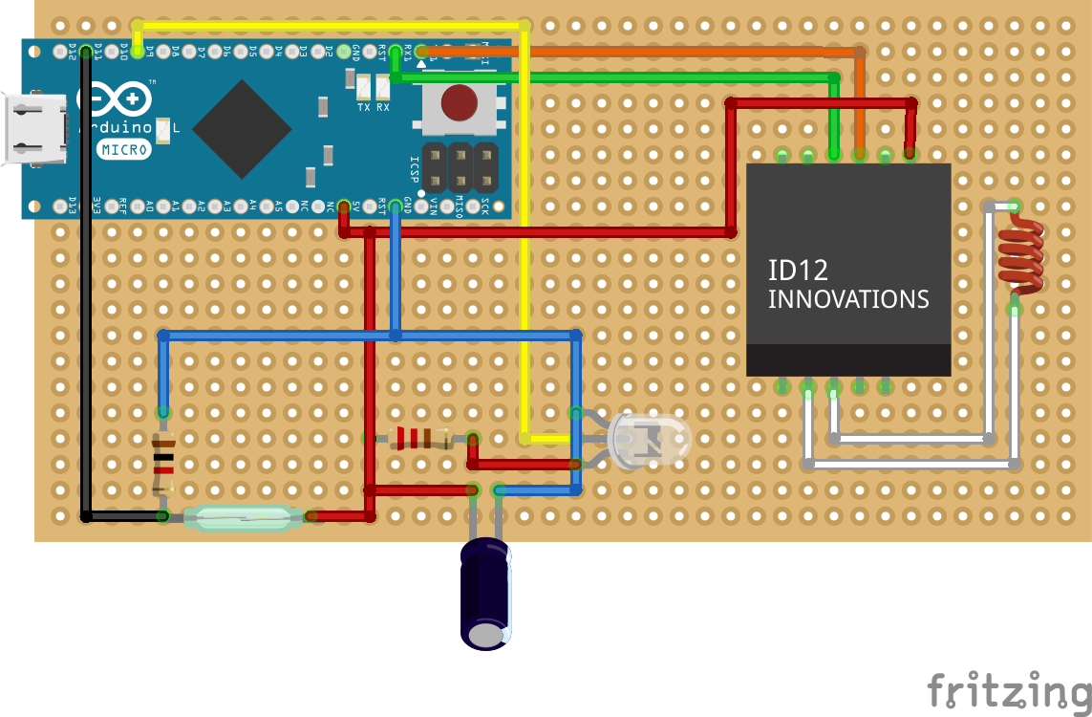

Wichtigstes Bauteil und zentrale Einheit der Schaltung ist der Arduino Micro, welcher mit einem Micro-USB-Kabel mit Strom versorgt wird. Es wird jedoch dringend empfohlen während des Aufbaus der Schaltung den Arduino noch nicht am Strom anzuschließen, Stellen Sie erst sicher, dass die Schaltung korrekt aufgebaut wurde.

Als primärer Sensor wurde ein RFID-Reader des Modells [125Khz RFID module RDM6300 - UART](https://hackspark.fr/en/125khz-rfid-module-rdm6300-uart.html) verwendet. Es kann jedoch jeder beliebige, andere RFID-Reader verwendet werden. Hierbei müssen Sie allerdings darauf achten, die richtigen Pins, die zu ihrem Modell passen, zu verwenden.

Im Falle unseres Readers wurden neben der Stromversorgung die Pins RX und TX des Arduino mit den entsprechenden Datenpins des Sensors verbunden. Schließlich benötigt der Reader noch eine „Antenne“, die ebenfalls an den Reader angeschlossen ist.

Als weiteren Sensor verwendeten wir eine selbst erstellte Konstruktion. Dabei handelt es sich um einen Faden mit dem man einen Stromkreis schließt wenn man weit genug daran zieht und somit ein Signal erzeugt. Durch ein Gegengewicht setzt sich die Konstruktion jedoch wieder in den ursprünglichen Zustand zurück. Einer der beiden Kupferstreifen, mit denen der Stromkreis geschlossen wird, wird mit dem 5V-Pin des Arduino verbunden, den anderen Streifen legt man an einen Datenpin an, welcher auf das Signal hört. Wir verwendeten im Prototypen dafür den Pin D11. Da allerdings, sobald der dieser Sensor einmal betätigt ist, Strom am Pin anliegt und daher stets als „aktiviert“ beziehungsweise „1“ (entspricht „Strom liegt an“) erkannt wird, benötigt man einen sogenannten Pulldown-Widerstand, eine Verbindung des Buttons mit GND. Damit der Strom aber nicht nur über den geringen Widerstand des GND fließt, fügt man hier vor dem GND einen hohen Widerstand ein (in unserem Fall wurde 1kΩ verwendet ). So erkennt der Arduino nach Ziehen des Fadens dass der Strom geschlossen ist; und etwaige „Restströme“ fließen dann über den Ground wieder ab.

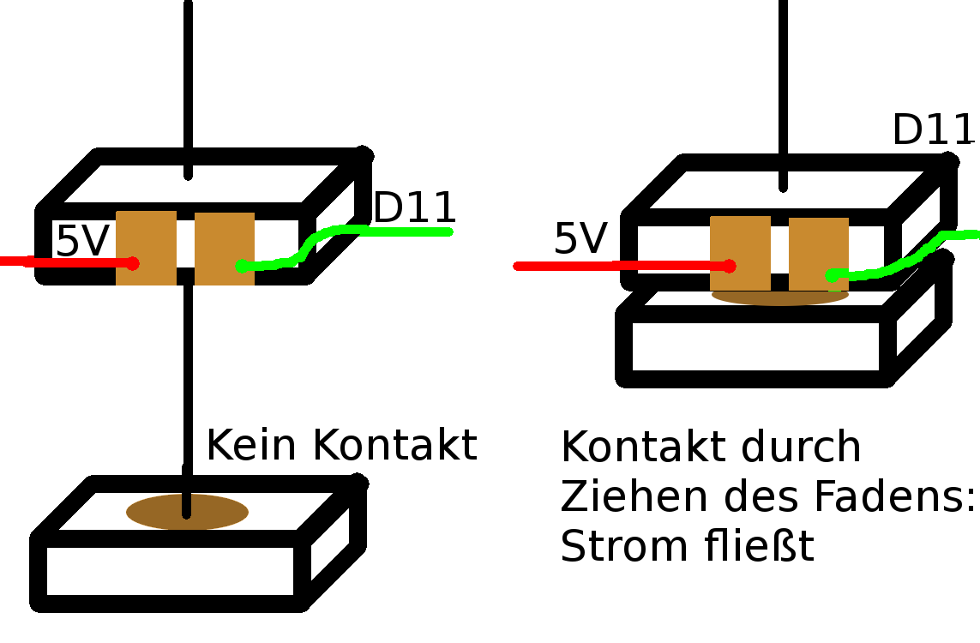Die Konstruktion besteht aus den zwei bereits erwähnten, auf ein Holzstück geklebten Kupferstreifen, die keinen Kontakt haben. An diese wurden jeweils Kabel gelötet, welche zu den 5V- sowie D11-Pin führen. Darunter befindet sich ein weiteres Holzstück, auf dem ein leitendes Objekt angebracht ist das den Kontakt zwischen den beiden Kupferstreifen schließen kann. Dies geschieht wenn man an dem Faden zieht, welcher am unteren Holzstück festgemacht wurde.

Zu guter Letzt wurden noch [LED-Strips mit LEDs des Typs WS2812](https://www.sparkfun.com/products/12025) verwendet. Da diese sehr empfindlich sind, wurde weiterhin ein 47µF Kondensator parallel geschaltet, um die LEDs vor plötzlichen Stromschwankungen zu schützen. Auch wird ein Vorwiderstand von 220Ω vor dem für die Datenausgabe verwendeten Pin empfohlen. Schließlich, sobald diese Sicherheitsvorkehrungen erfüllt sind, werden die LEDs an 5V- und GND-Pins angeschlossen, sowie an einen Datenpin welcher die LEDs ansteuert. Wir verwendeten dafür den Datenpin D9.

Im Prototypen sind 44 LEDs vorhanden, welche jeweils einzeln durch eine Matrix-Repräsentation im Programmcode einzeln angesteuert werden können.

Zu guter Letzt werden die RFID-Tags an die Deckel der Küvetten angebracht. Wir raten dabei besondere Vorsicht walten zu lassen! Die Tags können sehr empfindlich gegenüber Druck reagieren und ihre Funktion verlieren.

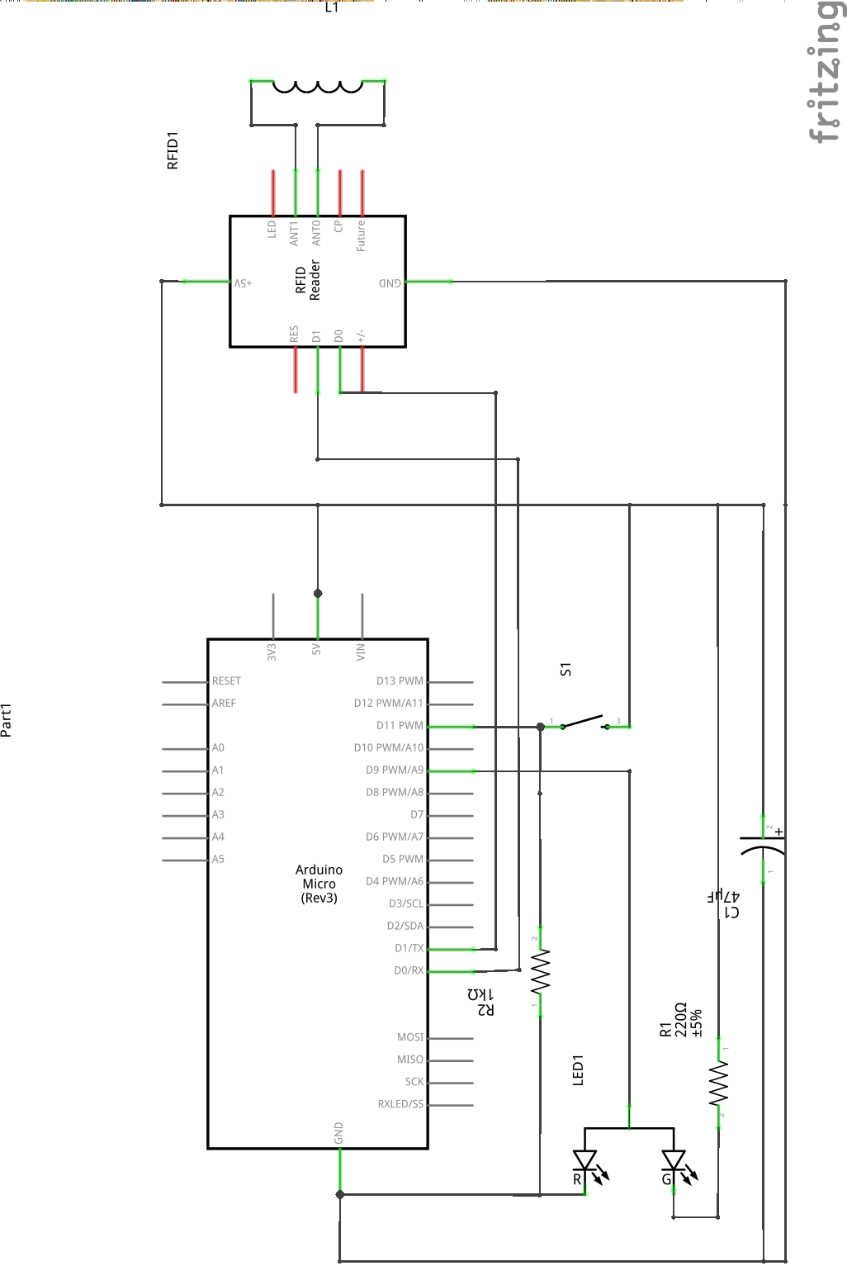

Anhang

# Alchemistry – Eine explorative Playful Interaction

Code: main.ino

#include <Adafruit_NeoPixel.h>

#ifdef __AVR__

#include <avr/power.h>

#endif

#define PIN_LED 9

#define PIN_RESET 11

#define N_LEDS 44

#define __ 255

#define SIZE 8

#define QUEUE 10

#define VANISH_TIME 200

/*

* The pictures converted by the python script

*/

uint8_t picture_flower[] = {0,0,0,0,0,0,0,0,0,0,0,0,0,82,255,0,0,0,0,82,255,0,0,0,0,0,0,0,0,0,255,0,50,0,0,0,0,0,0,0,0,0,0,0,0,0,0,0,0,82,255,0,255,0,0,82,255,0,0,0,0,0,0,0,0,0,0,0,0,0,0,0,0,0,0,0,255,0,0,255,0,0,0,0,0,0,0,0,0,0,0,0,0,0,0,0,0,0,0,0,0,0,0,255,0,0,0,0,0,0,0,0,0,0,0,0,0,0,0,0,0,0,0,0,255,0,0,255,0,0,0,0};

uint8_t picture_rainbow[] = {0,0,0,0,0,0,255,0,50,255,0,50,255,0,50,255,91,0,255,91,0,255,0,50,255,0,50,255,91,0,255,255,0,255,255,0,255,91,0,255,0,50,255,0,50,255,91,0,255,255,0,0,255,0,0,255,0,255,255,0,255,91,0,255,0,50,255,91,0,255,255,0,0,255,0,0,82,255,0,82,255,0,255,0,255,255,0,255,91,0,255,255,0,0,255,0,0,82,255,255,0,255,255,0,255,0,82,255,0,255,0,255,255,0,0,82,255,255,0,255,0,0,0,0,0,0,255,0,255,0,82,255};

uint8_t picture_thunder[] = {63,63,116,63,63,116,91,110,225,91,110,225,99,155,255,99,155,255,99,155,255,99,155,255,0,0,0,0,0,0,0,0,0,0,0,0,251,242,54,0,0,0,0,0,0,0,0,0,0,0,0,0,0,0,251,242,54,251,242,54,0,0,0,0,0,0,0,0,0,0,0,0,0,0,0,251,242,54,0,0,0,0,0,0,0,0,0,0,0,0,0,0,0,0,0,0,0,0,0,0,0,0,251,242,54,0,0,0,0,0,0,0,0,0,0,0,0,0,0,0,0,0,0,251,242,54,0,0,0,0,0,0};

uint8_t picture_fireflies[] = {0,0,0,0,0,0,192,229,0,0,0,0,0,0,0,0,0,0,0,0,0,192,229,0,0,0,0,0,0,0,0,0,0,0,0,0,0,0,0,0,0,0,192,229,0,0,0,0,192,229,0,0,0,0,192,229,0,0,0,0,0,0,0,0,0,0,0,0,0,0,0,0,0,0,0,0,0,0,0,0,0,0,0,0,0,0,0,192,229,0,0,0,0,192,229,0,0,0,0,0,0,0,0,0,0,192,229,0,0,0,0,0,0,0,0,0,0,0,0,0,192,229,0,0,0,0,0,0,0,0,0,0};

uint8_t picture_water[] = {0,0,0,0,0,0,0,0,0,0,0,0,0,0,0,0,0,0,0,0,0,0,0,0,85,85,170,170,170,255,170,170,255,85,85,170,85,85,170,170,170,255,170,170,255,170,170,255,85,85,170,85,85,170,170,170,255,170,170,255,85,85,170,85,85,170,85,85,170,85,85,170,170,170,255,170,170,255,85,85,170,85,85,170,170,170,255,170,170,255,170,170,255,170,170,255,85,85,170,85,85,170,170,170,255,170,170,255,85,85,170,85,85,170,85,85,170,170,170,255,170,170,255,85,85,170,85,85,170,170,170,255};

int counter = 0;

uint16_t glowIntensity = 0;

uint16_t mixedElementsNum = 0;

boolean rendering = true;

int totalyMixed = 0;

boolean glowing = true;

int vanishCounter = 0;

int glowIncreaseDirection = 1;

uint32_t colors[5];

/*

* Superclass from which other classes will inherit

*/

class Element {

public:

virtual int get_r() = 0;

virtual int get_g() = 0;

virtual int get_b() = 0;

virtual String get_id() = 0;

virtual char get_char() = 0;

virtual int get_num() = 0;

virtual boolean get_used() = 0;

virtual void set_used() = 0;

};

class Fire : public Element{

public:

int get_r() { return color_r;};

int get_g() { return color_g;};

int get_b() { return color_b;};

String get_id() { return id;};

char get_char() {return c;};

int get_num() {return num;};

boolean get_used() {return used;};

void set_used() {used = true;};

private:

int color_r = 255;

int color_g = 0;

int color_b = 0;

String id = "0F005BD2E660"; //0006017766

char c = 'f';

int num = 1;

boolean used = false;

};

class Water : public Element{

public:

int get_r() { return color_r;};

int get_g() { return color_g;};

int get_b() { return color_b;};

String get_id() { return id;};

char get_char() {return c;};

int get_num() {return num;};

boolean get_used() {return used;};

void set_used() {used = true;};

private:

int color_r = 0;

int color_g = 0;

int color_b = 255;

String id = "0F005C174004"; //0006035264

char c = 'w';

int num = 20;

boolean used = false;

};

/*

* "Soil" in code but later renamed to "Life"

*/

class Soil : public Element{

public:

int get_r() { return color_r;};

int get_g() { return color_g;};

int get_b() { return color_b;};

String get_id() { return id;};

char get_char() {return c;};

int get_num() {return num;};

boolean get_used() {return used;};

void set_used() {used = true;};

private:

int color_r = 0;

int color_g = 255;

int color_b = 0;

String id = "0F005BB3A146"; //0006009761

char c = 's';

int num = 300;

boolean used = false;

};

class Air : public Element{

public:

int get_r() { return color_r;};

int get_g() { return color_g;};

int get_b() { return color_b;};

String get_id() { return id;};

char get_char() {return c;};

int get_num() {return num;};

boolean get_used() {return used;};

void set_used() {used = true;};

private:

int color_r = 255;

int color_g = 255;

int color_b = 255;

String id = "0F005CE52791"; //0006087975

char c = 'a';

int num = 4000;

boolean used = false;

};

class Lightning : public Element{

public:

int get_r() { return color_r;};

int get_g() { return color_g;};

int get_b() { return color_b;};

String get_id() { return id;};

char get_char() {return c;};

int get_num() {return num;};

boolean get_used() {return used;};

void set_used() {used = true;};

private:

int color_r = 255;

int color_g = 255;

int color_b = 0;

String id = "0F005CB98C66"; //0006076812

char c = 'l';

int num = 50000;

boolean used = false;

};

/*

* Every element must be registered here to work

*/

Element* allElements[] = {new Fire(),new Water(),new Soil(), new Air(), new Lightning()};

boolean activeFilling = false;

/*

* Matrix where every led has ist own id

*/

static int leds [SIZE][SIZE] = {

{__, __, __, 14, 29, __, __, __},

{__, __, __, 15, 28, __, __, __},

{__, __, 13, 16, 27, 30, __, __},

{__, 3, 12, 17, 26, 31, 40, __},

{ 2, 4, 11, 18, 25, 32, 39, 41},

{ 1, 5, 10, 19, 24, 33, 38, 42},

{ 0, 6, 9, 20, 23, 34, 37, 43},

{__, 7, 8, 21, 22, 35, 36, __}

};

/*

* Drop struct which is used for fluid simulation

*/

struct Drop {

public:

int x;

int y;

int color_r = 0;

int color_g = 0;

int color_b = 0;

int newColor_r = -1;

int newColor_g = -1;

int newColor_b = -1;

boolean rendered = false;

int sinceMoved = 0;

int action = 0;

};

Adafruit_NeoPixel strip = Adafruit_NeoPixel(N_LEDS, PIN_LED, NEO_GRB + NEO_KHZ800);

/*

* Drop array where drops are stored

*/

Drop* drops[SIZE][SIZE];

Element* actualElement;

int actualElementNum = 0;

/*

* Standby glow effect

*/

void glow(){

glowIntensity += glowIncreaseDirection;

if(glowIntensity >= 1023 || glowIntensity <= 0){

glowIncreaseDirection *= -1;

}

for(int i = 0; i < N_LEDS; i++){

uint32_t c = strip.Color(glowIntensity/8, glowIntensity/8, glowIntensity/8);

strip.setPixelColor(i , c);

}

strip.show();

}

/*

* Creates a fire effect

*/

void vanish(){

while(true){

if(vanishCounter > VANISH_TIME){

softwareReset();

}

for(int i = 0; i < N_LEDS; i++){

uint32_t c = 0;

int r = random(0,8);

if(r < 1){

c = strip.Color(255, 0, 0);

}

strip.setPixelColor(i , c);

}

vanishCounter++;

strip.show();

}

}

/*

* Is called on every drop every update

*/

void render(Drop* drop) {

if (drop->rendered) {

return;

}

int x = drop->x;

int y = drop->y;

if (x >= SIZE-1) {

return;

}

if (leds[x + 1][y] != 255) {

if (drops[x + 1][y] == NULL) {

drops[x][y] = NULL;

drop->x = x + 1;

drops[drop->x][drop->y] = drop;

} else {

push(drops[x + 1][y]);

}

}

renderColors(drop);

}

/*

* Is called if a drop tries to push another away to fall down

*/

void push(Drop* drop) {

if (drop->rendered) {

return;

}

if (drop->sinceMoved > 0) {

drop->sinceMoved = 0;

return;

}

drop->sinceMoved += 1;

int x = drop->x;

int y = drop->y;

int r = random(0, 2);

if (r == 0) {

pushRight(drop);

} else {

pushLeft(drop);

}

}

/*

* Tries to push the drop to the left

*/

void pushLeft(Drop* drop) {

int x = drop->x;

int y = drop->y;

if (drop->action > 0) {

return;

}

if (y - 1 < 0) {

return;

}

if (leds[x][y - 1] != 255) {

if (drops[x][y - 1] == NULL) {

drops[x][y] = NULL;

drop->y = y - 1;

drops[drop->x][drop->y] = drop;

return;

}

else {

push(drops[x][y - 1]);

}

}

drop->action = drop->action +1;

pushRight(drop);

}

/*

* Tries to push the drop to the right

*/

void pushRight(Drop* drop) {

int x = drop->x;

int y = drop->y;

if (drop->action > 0) {

return;

}

if (y + 1 >= SIZE) {

return;

}

if (leds[x][y + 1] != 255) {

if (drops[x][y + 1] == NULL) {

drops[x][y] = NULL;

drop->y = y + 1;

drops[drop->x][drop->y] = drop;

return;

} else {

push(drops[x][y + 1]);

}

}

drop->action = drop->action +1;

pushLeft(drop);

}

/*

* Is called for every drop every update

*/

void renderColors(Drop* drop) {

float r = drop->color_r * 50;

float g = drop->color_g * 50;

float b = drop->color_b * 50;

int x = drop->x;

int y = drop->y;

float counter = 50.0;

for (int i = -1; i <= 1; i++) {

for (int j = -1; j <= 1; j++) {

int newX = x + i;

int newY = y + j;

if (newX >= 0 && newX < SIZE) {

if (newY >= 0 && newY < SIZE) {

if (drops[newX][newY] != NULL) {

Drop* newDrop = drops[newX][newY];

r += (float)newDrop->color_r;

g += (float)newDrop->color_g;

b += (float)newDrop->color_b;

counter += 1.0;

}

}

}

}

}

r = r / counter;

g = g / counter;

b = b / counter;

drop->newColor_r = (int)round(r);

drop->newColor_g = (int)round(g);

drop->newColor_b = (int)round(b);

}

void setup() {

Serial.begin(9600);

Serial1.begin(9600);

pinMode(PIN_RESET, INPUT);

colors[0] = strip.Color(0, 80, 0);

colors[1] = strip.Color(80, 0, 0);

colors[2] = strip.Color(0, 0, 80);

colors[3] = strip.Color(80, 0, 80);

colors[4] = strip.Color(0, 80, 80);

strip.begin();

for (int x = 0; x < SIZE; x++) {

for (int y = 0; y < SIZE; y++) {

drops[x][y] = NULL;

}

}

}

void updateColors(Drop* drop) {

if (drop->newColor_r != -1) {

drop->color_r = drop->newColor_r;

drop->newColor_r = -1;

}

if (drop->newColor_g != -1) {

drop->color_g = drop->newColor_g;

drop->newColor_g = -1;

}

if (drop->newColor_b != -1) {

drop->color_b = drop->newColor_b;

drop->newColor_b = -1;

}

}

/*

* Creates 10 new drops with the given element

*/

void fill(Element* element) {

if(element->get_used()){

return;

}

Serial.println("Actual Elemets: ");

mixedElementsNum += element->get_num();

element->set_used();

actualElementNum = 10;

actualElement = element;

totalyMixed++;

}

/*

* Shows given picture for 5 seconds and then calls vanish()

*/

void showPicture(uint8_t picture[]){

resetLEDs();

Serial.println("showing picture");

rendering = false;

int counter = 0;

for(int x = 0; x < SIZE; x++){

for(int z = 0; z < SIZE; z++){

if(leds[x][z] == __){

continue;

}

int rgb [3];

for(int i = 0; i < 3; i++){

rgb[i] = picture[counter];

counter++;

}

int ledNum = leds[x][z];

int color = picture[counter];

int r = rgb[0];

int g = rgb[1];

int b = rgb[2];

uint32_t c = strip.Color(r, g, b);

strip.setPixelColor(ledNum , c);

}

}

strip.show();

delay(5000);

vanish();

}

/*

* Turn every LED off

*/

void resetLEDs(){

for(int i = 0; i < N_LEDS; i++){

uint32_t c = strip.Color(0, 0, 0);

strip.setPixelColor(i , c);

strip.show();

}

}

/*

* Read input drom RFID chip

*/

void readSerial(){

if (Serial1.available() > 0) {

String incomingByte = Serial1.readString();

Element* element = findElement(incomingByte);

if(element != NULL){

glowing = false;

resetLEDs();

Serial.println("found");

fill(element);

}

}

}

/*

* Returns the element with the given ID

*/

Element* findElement(String id){

for(int i = 0; i < 5; i++){

Element* element = allElements[i];

String actualId = element->get_id();

if(actualId.equals(id)){

activeFilling = true;

return element;

}

}

return NULL;

}

/*

* If 3 elements are combined, this function will check if it is a valid combination and show a picture

*/

void combine(){

if(totalyMixed < 3){

return;

}

if(mixedElementsNum == 321){

showPicture(picture_flower);

}else if(mixedElementsNum == 54020){

showPicture(picture_rainbow);

}else if(mixedElementsNum == 54001){

showPicture(picture_thunder);

}else if(mixedElementsNum == 4320){

showPicture(picture_fireflies);

}else{

delay(5000);

vanish();

}

}

void loop() {

// Checks if reset is pulled

int input = digitalRead(PIN_RESET);

if(input != 0){

vanish();

}

if(!rendering){

return;

}

if(!activeFilling){

readSerial();

}

if(glowing){

glow();

return;

}

// creates new elements

if(actualElementNum > 0){

int x = 0;

int y = 3 + actualElementNum%2;

Drop* drop = new Drop();

drop->x = x;

drop->y = y;

drop->color_r = actualElement->get_r();

drop->color_g = actualElement->get_g();

drop->color_b = actualElement->get_b();

drops[x][y] = drop;

actualElementNum--;

}else{

activeFilling = false;

combine();

}

//renders every drop

for (byte x = 0; x < SIZE; x++) {

for (byte y = 0; y < SIZE; y++) {

if (leds[x][y] != __) {

if (drops[x][y] != NULL) {

Drop* drop = drops[x][y];

render(drop);

}

}

}

//updates the color for every drop

for (byte x = 0; x < SIZE; x++) {

for (byte y = 0; y < SIZE; y++) {

if (leds[x][y] != __) {

if (drops[x][y] != NULL) {

Drop* drop = drops[x][y];

updateColors(drop);

byte led = leds[x][y];

uint32_t c = strip.Color(drop->color_r, drop->color_g, drop->color_b);

strip.setPixelColor(led , c);

drop->rendered = false;

drop->action = 0;

}

}

}

//sets the color for the LEDs

for (byte x = 0; x < SIZE; x++) {

for (byte y = 0; y < SIZE; y++) {

int c = strip.Color(0, 0, 0);

byte led = leds[x][y];

if (led != __) {

if (drops[x][y] == NULL) {

strip.setPixelColor(led , c);

}

}

}

}

}

strip.show();

}

}

void softwareReset(){ //http://forum.arduino.cc/index.php?topic=49581.0

asm volatile (" jmp 0");

}

Weiterer Code wie das Python-Skript zum Erstellen von Bildern kann auf <https://github.com/Lyniat/Alchemistry> gefunden werden.